1、打开http://gjzwfw.www.gov.cn/index.html，点击登陆，输入用户名和密码，未注册的先注册。

2、登陆后点击个人办事
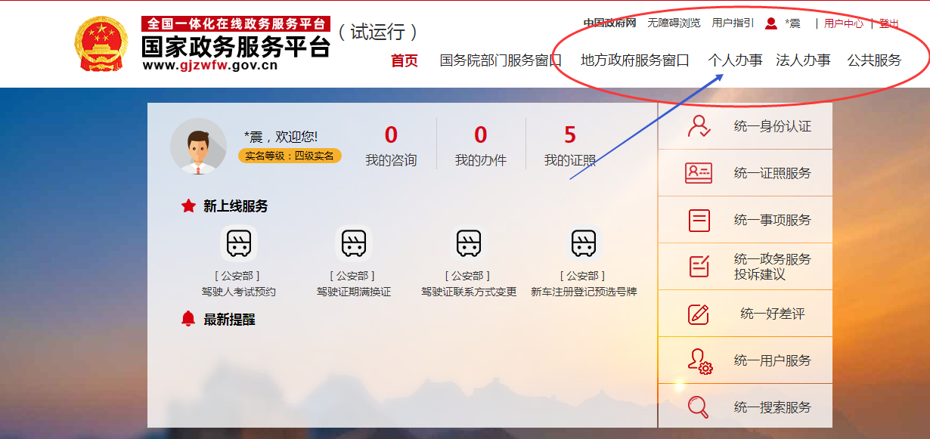

3、在国务院部门里找到住建部


4、在住建部栏目下找到监理工程师（造价师、一建）执业资格认定


5、点击后，根据需求选择注册类型（初始、变更、延续、注销、补办）
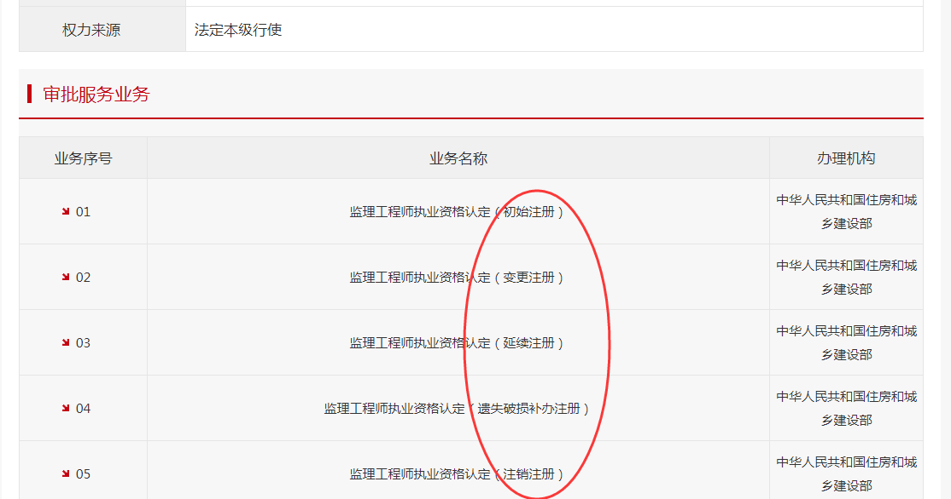

6、以延续注册为例，选择延续注册后在右上角点击在线办理，再点击立即前往


7、根据页面提示使用国家政务APP认证（先在手机下载国家政务平台APP登陆后扫描认证）。


8、认证后根据个人申报需求选择业务类别（以延续注册为示例）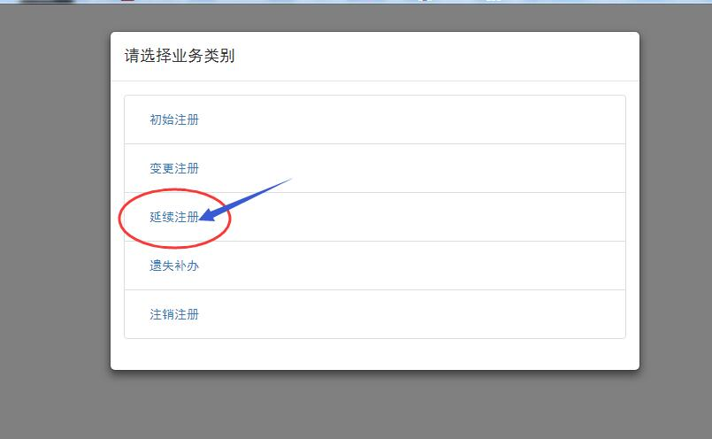

9、业务类别选择完成后出现的界面中，审批条件请全部勾选，点下一步

10、出现上报界面，核对信息完成后点击上报按钮完成个人上报。